班级：
考位号： | 装订线（答题不得超过此线）
学号： | 装订线（答题不得超过此线）
姓名： | 装订线（答题不得超过此线）

2012年 月 日  考试用 | 广西大学课程考试试卷
（ 2011～ 2012 学年度 第 一 学期 ）
课程名称：检测技术
试卷类型：（A、B） 命题教师签名：命题小组
教研室主任签名： 主管院长签名：
题 号 | 一 | 二 | 三 | 四 | 五 | 六 | 七 | 八 | 九 | 十 | 总分
应得分 | 12 | 20 | 12 | 40 | 16 |  |  |  |  |  | 100
实得分
评卷人

一、填空题（每小题2分，共12分）
1．传感器采用差动结构，不仅能够减小非线性误差，还能够提高
和减小 。
2．天平左右两臂长度不一致引起的测量系统误差为 性系统误差，该系统误差可在测量中采用替代法或 法予以消除或减少。
3. 在现代检测技术中，对于各种类型参数的测量，大多都是通过各种传感器、信号调理电路等转换为与被测量相关的电压、电流、 、相位等电学基本参数后，再由 进行采样、检测、计算和处理的。
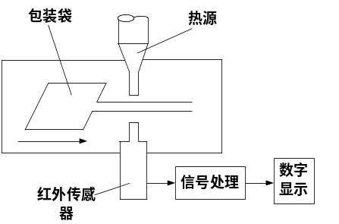4. 超声波流量计是利用超声波在流体中顺流与逆流传播的 不同而进行测量的；电磁流量计是利用电磁感应定律进行测量的，它只能测量 性流体的流量
5.如图1所示的包装袋封口红外热波无损探伤仪原理，是利用红外辐射的
效应原理进行工作的，该技术属于
图1
式红外探伤方法。
6. 热敏电阻中的 型具有较好的线性度，可以作为测温元件使用，而 型和CTR型的温度变化特性属于剧变型（开关型），适合于作为温度开关或过热保护用。

二、单项选择题（每小题2分，共20分）
1. 用3支步枪分别向靶子射击10发子弹，弹着点分别如图2所示，则3支步枪射击结果中随机误差较大的是
A．图(a) ； B．图（b）； C． 图(c)。 表1
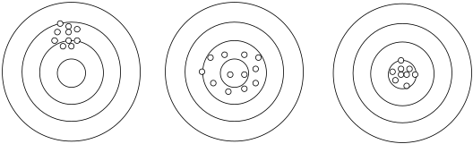
测量次序 | 1 | 2 | 3 | 4
压力x_{i}（MPa） | 4MPa | 6MPa | 8MPa | 10MPa
电压y_{i}（V） | 20.090 | 30.155 | 40.125 | 50.074
(a) (b) (c)
图2
2. 对量程为4~10MPa的压力传感器进行标定，传感器输出电压值与压力之间的关系如表1所示，若按最小二乘法分析，最符合压力-电压关系的直线为
A. y=5.00x-0.85； B. y=5.00x+0.10； C. y=-5.00x-1.20； D. 50.00x-12.50
3．某测温仪表的量程为600～1100ºC，在使用中发现该仪表指示值的最大误差为±2ºC，则该仪表的精度等级为

A．0.2级； B．0.5级； C．1.0级； D．2.5级。
4．以下传感器中，通常不需要在其输出端加信号放大器的是

A．电涡流传感器； B．热电偶； C．光电管； D. 电位器。
5．图3所示为差动变压器测位移原理，被测位移△x带动铁芯上下移动，用示波器观察测量结果。若铁芯相对于零点上移5mm时，示波器观察到的输出信号U_{O}的幅值为10mV，且与激励源U_{s}同相位，则当铁芯上移10mm时，U_{O}
A．幅值为10mV，与U_{s}同相位； B．幅值为20mV，且与U_{s}同相位；
C．幅值为5mV，与U_{s}同相位； D. 幅值为20mV，相位与U_{s}相差180°。
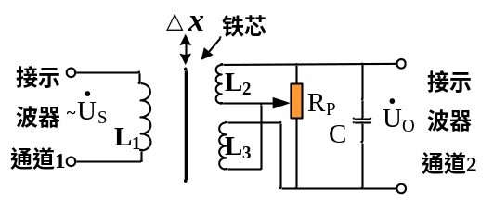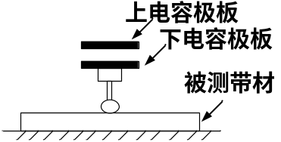
图3 图4
6．如图4所示电容式测厚仪，上电容极板固定不动，当被测带材的厚度发生变化时，传感器的电容值发生变化，通过测量电容的大小可知板材的厚度，此电容式传感器属于
A．变极距型； B．变介质截面积型； C．变极板面积型。

7．以下为压电式传感器所具有的特点是
A．能将机械能变为电能，但是不能将电能变为机械能；
B．适合于测量动态或瞬态参量； C．只能测量静态参量；
D．采用电压放大器作为测量电路时，测量灵敏度不受电缆分布电容的影响。
8．如图5所示的4码道光电式绝对编码器，其角度分辨率为
A．12.25°； B. 22.5°； C.45°； D. 90°。
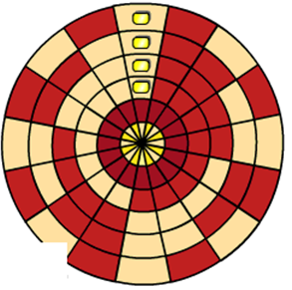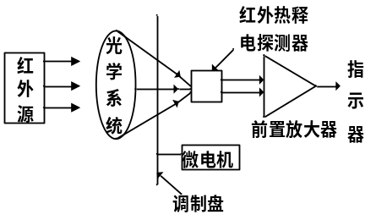
图5 图6
9．以下关于光栅位移传感器的说法中不正确的是
A. 既可测量直线位移，又可测量角位移； B. 栅距越小，测量的精度越低；
C. 为了辨别位移的方向，至少需要2个光电元件。
10．适于测量高黏度、带有沉淀物和易结晶介质、电导率较低的重油或焦油的流量的是
A、差压式流量计； B、超声波流量计；C．靶式流量计； D.涡轮流量计。

三、判断题（每小题2分，共12分）
1．用格拉布斯准则处理粗大误差，每次只能舍弃一个最大的异常数据。 （ ）
2. 某数字电压表的在校准后在2V量程上对某电压源进行9次等精度重复测量，由多次重复测量引起的不确定分量应采用A类评定方法。 （ ）
3．电涡流传感器的涡流渗透深度与传感器线圈的激磁电流的频率无关。 （ ）
4. 电磁流量计可用于测量非导电性流体的流量。 （ ）
5．图6所示的红外传感器中，因热释电探测器不适合测量恒定的辐射，所以采用调制盘对红外辐射进行斩光，将恒定或缓变的红外辐射变换为交变辐射。 （ ）
6．标准热电偶的分度表是根据热电偶的冷端温度为100 ºC时制成的。 （ ）

四、分析设计题（每小题10分，4小题共40分）
1、选择合适的传感器设计一个子弹飞行速度检测系统，要求检测系统对子弹的飞行过程不产生干扰。请画出系统原理图，并简述系统的测量原理。

2、选择合适的传感器设计一种用于检测同步电动机转子的转速和转子初始位置的系统，要求系统具有较强的抗电磁干扰能力，并简述系统的设计原理。

3、某直径为D的容器中储存着具有腐蚀性和挥发性的液体，现使用超声波传感器测量液体的高度L，L=(v×t)/2，其中，t为一体化超声波探头从发射超声波到接受到液面反射回来的超声波的时间差，v为声波在液体中传播的速度，其原理如图7所示。请回答：①此设计方法有何优点？②若未知超声波在液体中传播的速度v，请你在图上画出设计一个测量v的系统，并说明测量原理。
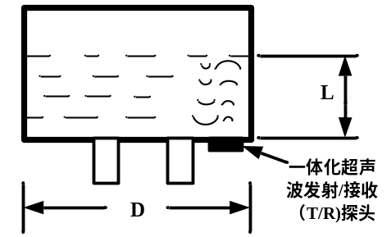 图7
4、电阻应变式荷重传感器（地磅）需要对较大的质量进行测量，通常采用如图8所示的实心圆柱和粘贴在圆柱上的电阻应变片构成。若需要充分考虑传感器的温度误差、线性度、灵敏度等因素，请回答：①应在圆柱上粘贴多少片应变片？请在图上画出应变片的粘贴方式；②画出测量电路图，并说明理由。
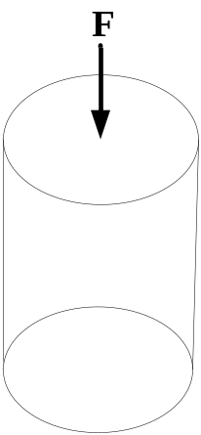
图8

五、计算题（每小题8分，2小题共16分）
1. 若要测量如图9所示的两轴孔的轴心距L，已知各直接测量量的标准差分别为：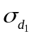＝3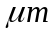、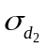＝4、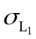＝5、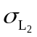＝6。请回答：①可采用哪几种测量方案？②试确定最佳的测量方案。
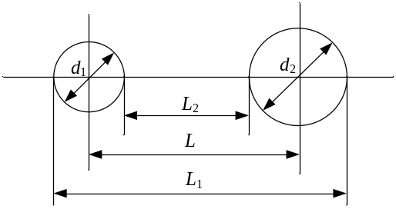
图9

2. 图10所示为热电阻测温电路，R_{t}为Pt100铂电阻，采用三线制接法；已知R₁=10kΩ，R₂=5kΩ，R₃=10kΩ，电源E=8伏。请回答：
① 热电阻采用三线制接法的目的是什么？
② 若要求温度为0℃时电桥的输出电压为0，则Ra的电阻值应为多大？
③ 若被测温度为200℃，则电桥的输出电压为多少？

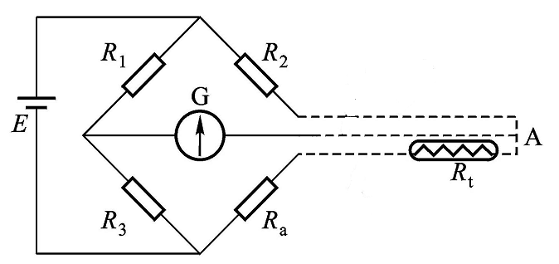
+
-
图10

铂热电阻分度表 分度号： Pt100 (Ω)
170℃ | 180℃ | 190℃ | 200℃ | 210℃
164.76Ω | 168.46Ω | 172.16Ω | 175.84Ω | 179.51Ω

